ADC介紹  
 在\kernel_dma4412L\arch\arm\plat-samsung\dev-adc.c裡面，將s3c_device_adc定義好，將該platform device所需要的resource也一起編好放在裡面。  
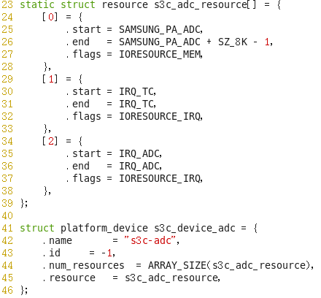  
 並且在\kernel_dma4412L\arch\arm\mach-exynos\ mach-smdk4x12.c裡面，已經將ADC先註冊好，所附屬的platform device為s3c_device_adc。  
 resource中的SAMSUNG_PA_ADC，被定義在\kernel_dma4412L\arch\arm\mach-exynos\include\mach\map-exynos4.h裡面。  
  
  
  
 再對照SEC_Exynos4412_Users Manual_Ver.1.00.00.pdf裡面的資料(57-6開始)，確認位址是正確無誤的。  
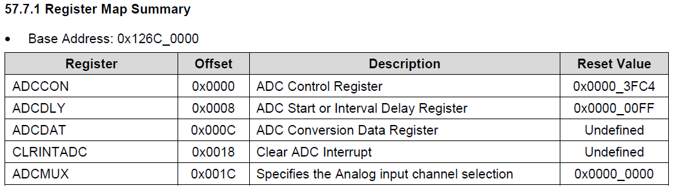  
  
 而ADC所對應到的Register，以及要設定的功能寫在\kernel_dma4412L\arch\arm\plat-samsung\include\plat\regs-adc.h當中  
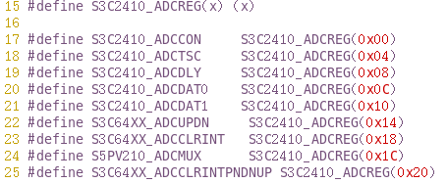  
  
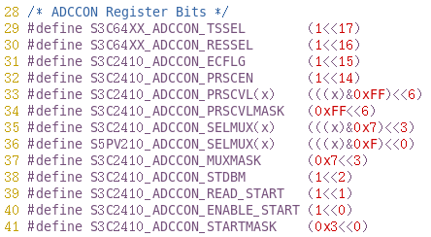  
 ADC的函式寫在\kernel_dma4412L\arch\arm\plat-samsung\adc.c當中，且部分函式有被EXPORT出來。以下介紹我程式中有使用到的函式。  
  
  
 這邊先定義一個結構體，成員有s3c_adc_client的結構以及要用哪一個ADC的channel。  
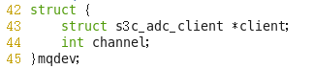  
  
 並且使用s3c_adc_register這個函式將s3c_adc_client的結構裡的成員定義好，以便之後使用。  
  
 使用s3c_adc_read去讀值，必須傳入剛剛註冊的client與選擇ADC的channel。  
  
  
結束時，使用s3c_adc_release，解除對ADC的註冊。  
